MOÇÃO Nº 52/2020

Manifesta apelo ao Excelentíssimo Senhor Prefeito Municipal, Denis Andia, para revitalização em toda a extensão da calçada em caráter de urgência, Rua Euclides da Cunha nas proximidades do nº 875, no bairro Santa Rita de Cassia, neste município.

Senhor Presidente,
Senhores Vereadores,

CONSIDERANDO que, este vereador foi procurado por moradores do bairro Santa Rita e adjacentes, reclamando da condição que se encontra a calçada na Rua Euclides da Cunha nas proximidades do nº 875, no bairro Santa Rita de Cassia;

CONSIDERANDO que, este vereador após solicitação dos moradores do bairro Santa Rita e doa Bairros vizinhos, esteve “in loco” e pode constatar que a calçada está totalmente sem condições de transitar, por falta de manutenção, roçagem e limpeza;

CONSIDERANDO que, toda a calçada está precisando de manutenção, e com este problema está dificultando a passagem de pedestres e colocando em risco as vidas de quem trafega pelo local, pessoas idosas já caíram e se machucaram;

CONSIDERANDO ainda que, pessoas usam esta calçada para irem ao trabalho, pais e alunos se deslocam dos bairros vizinhos para levarem seus filhos à creche e escolas do bairro Santa Rita de Cassia, tendo que trafegar pela via colocando em risco as vidas, trazendo risco de serem atropelados, por ser uma via de grande fluxo de veículos, solicitamos que até que sejam feitas as melhorias, que os órgãos competentes venham a fazer a roçagem, limpeza e manutenção em toda a extensão da calçada, como foto abaixo
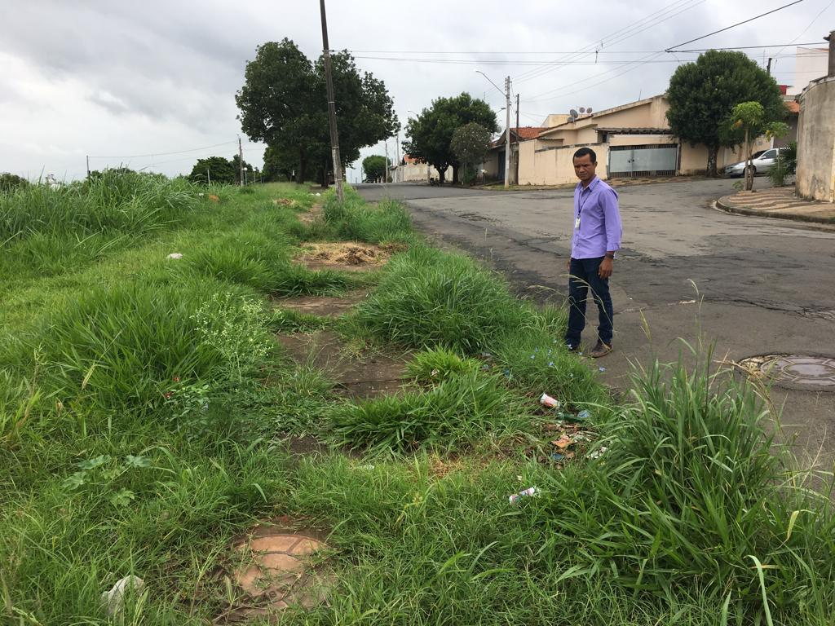
CONSIDERANDO que, em discussão com moradores do bairro, foi sugerido que a Prefeitura, através de seu setor competente, transformasse as margens dessas vias em um espaço de bem-estar e uma área de lazer, com o devido plantio de grama, árvores, plantas ornamentais, colocação de bancos, construção de calçadas mais largas, postes de iluminação;

CONSIDERANDO por fim que, a via por ter um grande fluxo de veículos e servir para passagem de muitas pessoas, é necessária que haja por parte a administração pública estudos quanto à revitalização na calçada, além de promover serviços que venham ao encontro de minimizar ou sanar os problemas atuais enfrentados pela população do nosso município, proporcionando maior segurança ao local.

Ante o exposto e nos termos do Capítulo IV do Título V do Regimento Interno desta Casa de Leis, a CÂMARA MUNICIPAL DE SANTA BÁRBARA D’OESTE, ESTADO DE SÃO PAULO, apela ao Excelentíssimo Senhor Prefeito Municipal, Denis Andia, para revitalização da calçada em caráter de urgência, na Rua Euclides da Cunha nas proximidades do nº 875, no bairro Santa Rita de Cassia, neste município.

Plenário “Dr. Tancredo Neves”, em 27 de janeiro de 2020.

JESUS VENDEDOR


-Vereador-

